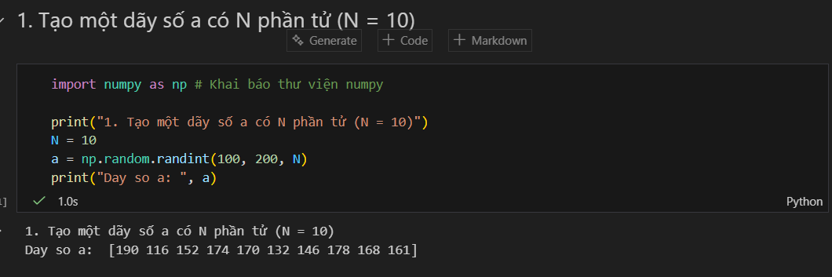

Câu 1:
Cách làm: Ta gán giá trị N = 10, tương ứng với số phần tử của dãy cần tạo.
Sau đó, sử dụng hàm np.random.randint(100, 200, N) để sinh ra một dãy số nguyên ngẫu nhiên gồm 10 phần tử, trong đó:
- Mỗi phần tử có giá trị nằm trong khoảng từ 100 đến 199
- Các phần tử được lưu trong mảng a
Cuối cùng, ta in ra dãy số a để quan sát kết quả.

Câu 2:
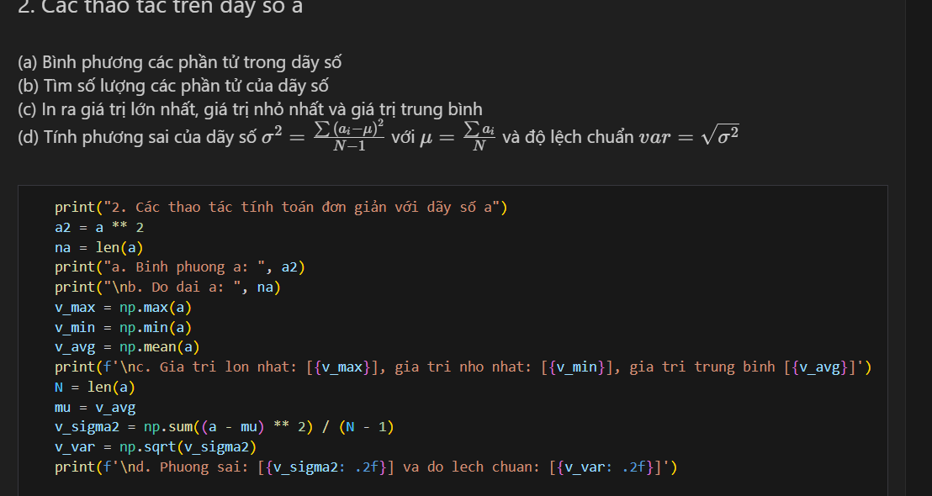
Cách làm:
- Bình phương các phần tử trong dãy số
- Ta thực hiện phép toán bình phương trên từng phần tử của dãy số a.
Mỗi phần tử $a_{i}$trong dãy sẽ được biến đổi thành $a_{i}^{2}$.
- Việc này giúp tạo ra một dãy số mới, trong đó mỗi phần tử là bình phương của phần tử tương ứng trong dãy ban đầu.
Kết quả là một dãy số mới a2, có cùng số phần tử với dãy a.

- Tìm số lượng các phần tử của dãy số
- Ta xác định độ dài của dãy số a, tức là số phần tử có trong dãy.
Do dãy được tạo với $N=10$, nên số lượng phần tử của dãy là 10 phần tử.
Kết quả cho biết kích thước của dãy số.
- In ra giá trị lớn nhất, nhỏ nhất và giá trị trung bình

Ta lần lượt thực hiện các phép toán thống kê cơ bản trên dãy số a, gồm:
- Tìm giá trị lớn nhất trong dãy
- Tìm giá trị nhỏ nhất trong dãy
- Tính giá trị trung bình của dãy số

Giá trị trung bình được tính theo công thức:

$$μ=\frac{∑a_{i}}{N}$$

Các giá trị này giúp mô tả đặc trưng phân bố của dãy số.
- Tính phương sai và độ lệch chuẩn của dãy số

Trước hết, ta tính giá trị trung bình $μ$ của dãy số.

Sau đó, ta tính phương sai theo công thức:

$$σ^{2}=\frac{∑(a_{i}-μ)^{2}}{N-1}$$

Trong đó:
- $a_{i}$là phần tử thứ i của dãy
- $μ$là giá trị trung bình
- $N$là số phần tử của dãy

Tiếp theo, độ lệch chuẩn được tính bằng căn bậc hai của phương sai:

$$\text{var}=\sqrt{σ^{2}}$$

- Phương sai và độ lệch chuẩn dùng để đánh giá mức độ phân tán của dữ liệu so với giá trị trung bình:
- Phương sai càng lớn → dữ liệu càng phân tán
- Độ lệch chuẩn càng lớn → các giá trị càng lệch xa trung bình

Câu 3:

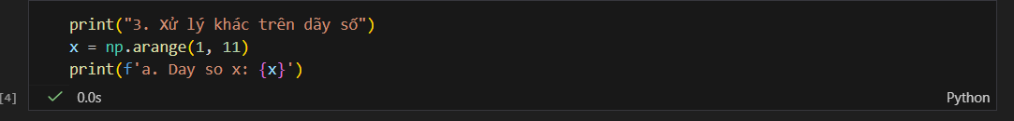

a. Tạo dãy số x

Ta sử dụng thư viện NumPy để tạo ra một dãy số nguyên tăng dần.
Hàm arange(1, 11) được dùng để sinh ra một dãy số bắt đầu từ 1 và kết thúc trước 11, tức là từ 1 đến 10.

Dãy số thu được gồm 10 phần tử liên tiếp, mỗi phần tử tăng thêm 1 so với phần tử trước đó.
Sau khi tạo xong, ta in ra dãy số x để kiểm tra kết quả.

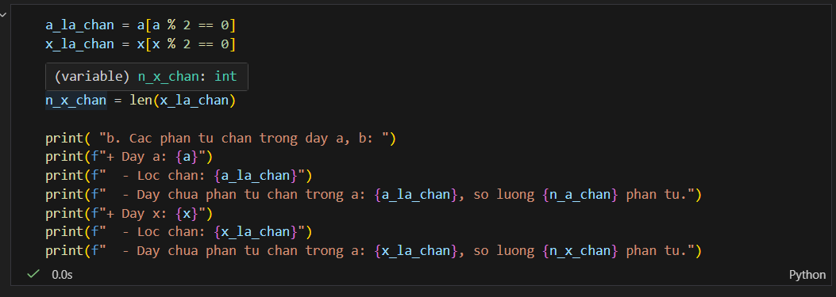

b. Các phần tử trong dãy a và dãy x

Ta tiến hành lọc ra các phần tử chẵn trong hai dãy số a và x.

Một số được gọi là số chẵn nếu chia hết cho 2, tức là phần dư của phép chia cho 2 bằng 0.

Đối với mỗi dãy:
- Ta kiểm tra từng phần tử xem có thỏa mãn điều kiện chia hết cho 2 hay không
- Những phần tử thỏa điều kiện sẽ được đưa vào một dãy mới

Sau khi lọc xong, ta:
- In ra dãy ban đầu
- In ra dãy chỉ chứa các phần tử chẵn
- Đếm và in ra số lượng phần tử chẵn trong mỗi dãy

Kết quả thu được là:
- Một dãy mới chứa các số chẵn của dãy a
- Một dãy mới chứa các số chẵn của dãy x
- Biết được số lượng phần tử chẵn tương ứng trong từng dãy

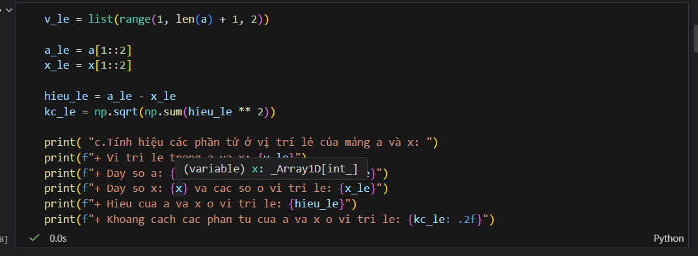

c. Tính hiệu các phần tử ở vịt trí lẻ của mảng a và x

Ta xác định các vị trí lẻ trong dãy số.
Theo cách đánh số thông thường, các vị trí lẻ là các vị trí 1, 3, 5, ….

Từ hai dãy số a và x, ta trích ra các phần tử nằm ở vị trí lẻ để tạo thành hai dãy mới tương ứng.
Sau đó, ta tính hiệu giữa các phần tử cùng vị trí lẻ của hai dãy này.

Tiếp theo, để đánh giá mức độ chênh lệch giữa hai dãy số tại các vị trí lẻ, ta tính khoảng cách giữa hai dãy bằng cách:
- Bình phương các giá trị hiệu
- Cộng tất cả các bình phương lại
- Lấy căn bậc hai của tổng đó

Giá trị thu được biểu diễn khoảng cách Euclid giữa hai dãy số tại các vị trí lẻ.

Kết quả gồm:
- Dãy các phần tử của a ở vị trí lẻ
- Dãy các phần tử của x ở vị trí lẻ
- Hiệu giữa các phần tử tương ứng
- Khoảng cách giữa hai dãy tại các vị trí lẻ

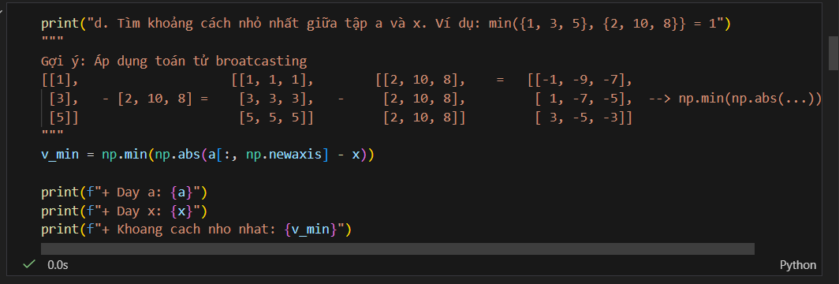

d. Tìm khoảng cách nhỏ nhất giữa a và x

Mục tiêu của bài toán là tìm khoảng cách nhỏ nhất giữa hai phần tử bất kỳ thuộc hai dãy số a và x.
Khoảng cách giữa hai phần tử được xác định là giá trị tuyệt đối của hiệu giữa chúng.

Để thực hiện điều này một cách hiệu quả, ta áp dụng toán tử broadcasting của NumPy.
Cụ thể:
- Mỗi phần tử của dãy a được so sánh với tất cả các phần tử của dãy x
- Từ đó tạo ra một bảng các giá trị hiệu giữa từng cặp phần tử của hai dãy

Tiếp theo, ta lấy giá trị tuyệt đối của các hiệu này để thu được các khoảng cách tương ứng.
Cuối cùng, ta tìm giá trị nhỏ nhất trong toàn bộ các khoảng cách đó.

Giá trị nhỏ nhất này chính là khoảng cách nhỏ nhất giữa hai tập a và x.

Kết quả cho biết mức chênh lệch nhỏ nhất giữa một phần tử của dãy a và một phần tử của dãy x.

Câu 4:

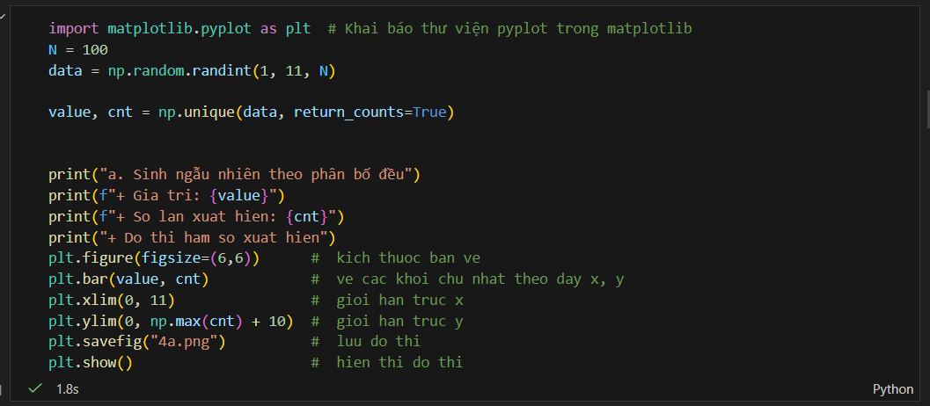

a. Sinh ngẫu nhiên theo phân phối đều

Ta sử dụng thư viện NumPy để sinh ra một tập dữ liệu gồm N = 100 số nguyên ngẫu nhiên.
Các số này có giá trị nằm trong khoảng từ 1 đến 10, và được sinh ra theo phân bố đều, nghĩa là mỗi giá trị trong khoảng có khả năng xuất hiện như nhau.

Sau khi có tập dữ liệu, ta tiến hành:
- Xác định các giá trị khác nhau xuất hiện trong dữ liệu
- Đếm số lần xuất hiện của mỗi giá trị tương ứng

Việc này giúp ta biết được tần suất xuất hiện của từng giá trị từ 1 đến 10.

Tiếp theo, để trực quan hóa kết quả, ta sử dụng thư viện Matplotlib để vẽ biểu đồ cột:
- Trục hoành biểu diễn giá trị của biến ngẫu nhiên
- Trục tung biểu diễn số lần xuất hiện của từng giá trị

Biểu đồ cho phép quan sát trực quan mức độ phân bố của các giá trị trong tập dữ liệu.
Cuối cùng, biểu đồ được lưu lại dưới dạng một tập tin hình ảnh và hiển thị trên màn hình.

Kết quả thu được là biểu đồ tần suất xuất hiện, phản ánh rõ ràng đặc điểm của phân bố đều trong dữ liệu ngẫu nhiên.

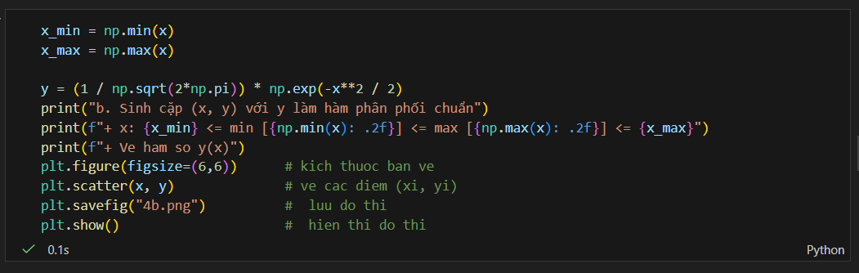

b. Sinh cặp (x, y) với y là hàm phân phối chuẩn

a xác định giá trị nhỏ nhất và lớn nhất của dãy số x.
Việc này giúp ta nắm được miền giá trị của biến x.

Tiếp theo, ta xây dựng biến y theo hàm phân phối chuẩn (Gaussian) với trung bình bằng 0 và độ lệch chuẩn bằng 1.
Giá trị y được tính theo công thức:

$$y=\frac{1}{\sqrt{2π}}e^{-\frac{x^{2}}{2}}$$

Mỗi giá trị của x sẽ tương ứng với một giá trị xác suất y theo phân bố chuẩn.

Sau khi tính xong cặp giá trị (x, y), ta tiến hành trực quan hóa dữ liệu bằng cách vẽ biểu đồ scatter:
- Trục hoành biểu diễn giá trị của x
- Trục tung biểu diễn giá trị của y

Biểu đồ cho phép quan sát dạng phân bố chuẩn của dữ liệu thông qua các điểm trên mặt phẳng tọa độ.
Cuối cùng, đồ thị được lưu lại dưới dạng tập tin hình ảnh và hiển thị trên màn hình.

Kết quả thu được là biểu đồ thể hiện dạng hàm phân phối chuẩn của biến x.

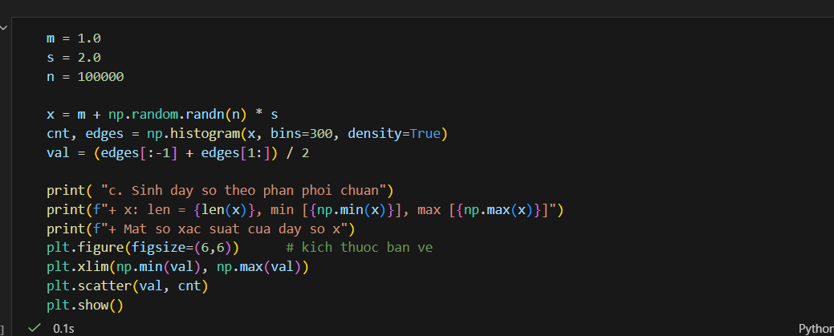

c. Sinh dãy số theo phân phối chuẩn và biểu diễn mật độ xác suất

Ta xác định các tham số của phân phối chuẩn:
- m là giá trị trung bình
- s là độ lệch chuẩn
- n là số lượng mẫu cần sinh

Dựa trên các tham số này, ta sinh ra một dãy gồm 100 000 số ngẫu nhiên tuân theo phân phối chuẩn với trung bình bằng m và độ lệch chuẩn bằng s.

Sau khi có dãy số, ta xây dựng biểu đồ histogram để ước lượng mật độ xác suất của dữ liệu:
- Dữ liệu được chia thành nhiều khoảng nhỏ (bins)
- Với mỗi khoảng, ta tính mật độ xuất hiện của các giá trị trong khoảng đó

Tiếp theo, ta xác định giá trị đại diện cho mỗi khoảng bằng cách lấy trung bình của hai biên khoảng.
Các giá trị này được sử dụng để vẽ đồ thị mật độ xác suất của dãy số.

Biểu đồ thu được cho thấy dạng chuông đặc trưng của phân phối chuẩn, phản ánh rõ ràng đặc điểm phân bố của dữ liệu ngẫu nhiên.

Kết quả là đồ thị biểu diễn mật độ xác suất của dãy số tuân theo phân phối chuẩn.

Cau 5:

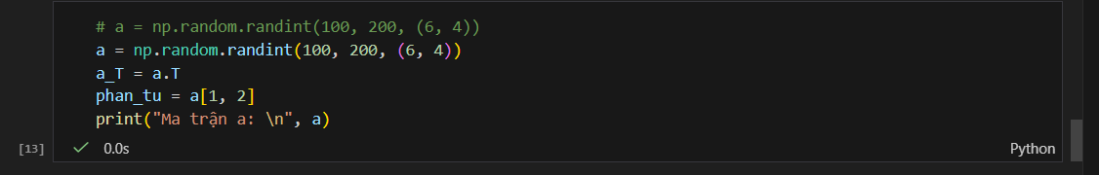

Ta sử dụng thư viện NumPy để tạo ra một ma trận hai chiều có kích thước 6 × 4.
Các phần tử của ma trận là các số nguyên ngẫu nhiên nằm trong khoảng từ 100 đến 199.

Sau khi tạo ma trận a, ta thực hiện các thao tác sau:
- Chuyển vị ma trận bằng cách hoán đổi hàng và cột của ma trận ban đầu, thu được ma trận chuyển vị aᵀ
- Truy xuất một phần tử cụ thể của ma trận tại vị trí hàng thứ 2, cột thứ 3 (theo cách đánh chỉ số bắt đầu từ 0)

Cuối cùng, ta in ra ma trận ban đầu để quan sát cấu trúc và giá trị các phần tử.

Kết quả thu được là:
- Ma trận ngẫu nhiên kích thước 6 × 4
- Ma trận chuyển vị có kích thước 4 × 6
- Giá trị của phần tử được chọn trong ma trận

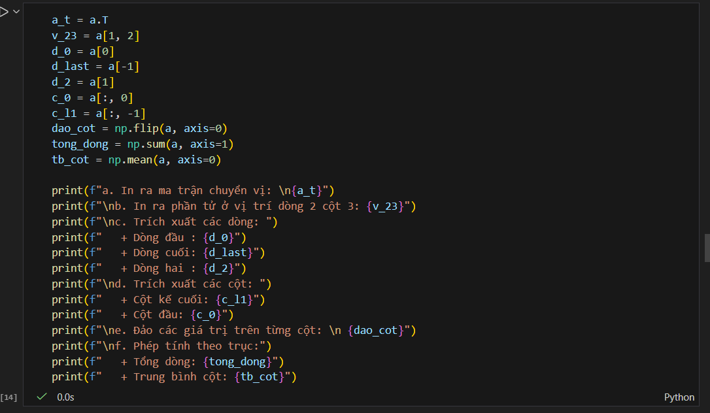

a. In ra ma trận chuyển vị
Ma trận chuyển vị của ma trận a được tạo bằng cách đổi chỗ hàng và cột của ma trận ban đầu.

Nếu ma trận a có kích thước $6×4$thì ma trận chuyển vị sẽ có kích thước $4×6$.
Việc chuyển vị giúp thuận tiện hơn trong một số phép tính và phân tích dữ liệu theo chiều cột.
b. In ra phần tử ở vị trí dòng 2, cột 3
Ta truy xuất một phần tử cụ thể trong ma trận a tại vị trí:
- Dòng thứ 2
- Cột thứ 3
Lưu ý rằng trong Python, chỉ số bắt đầu từ 0, nên vị trí này tương ứng với chỉ số [1, 2].
c. Trích xuất các dòng của ma trận
Ta lần lượt trích xuất:
- Dòng đầu tiên của ma trận
- Dòng cuối cùng của ma trận
- Dòng thứ hai của ma trận
Việc trích xuất các dòng giúp phân tích dữ liệu theo từng hàng riêng biệt.
d. Trích xuất các cột của ma trận
Tương tự như với dòng, ta trích xuất:
- Cột đầu tiên của ma trận
- Cột cuối cùng của ma trận
Thao tác này giúp quan sát và xử lý dữ liệu theo từng cột.
e. Đảo các giá trị theo từng cột
Ta thực hiện thao tác đảo ngược thứ tự các dòng trong ma trận, tức là:
- Dòng trên cùng sẽ đổi xuống dưới cùng
- Dòng dưới cùng sẽ đổi lên trên cùng
Kết quả là một ma trận mới trong đó các giá trị trong mỗi cột bị đảo ngược thứ tự.
f. Thực hiện các phép tính theo trục
Cuối cùng, ta thực hiện các phép tính thống kê theo từng trục của ma trận:
- Tính tổng theo từng dòng: mỗi giá trị thu được là tổng các phần tử trên một dòng
- Tính giá trị trung bình theo từng cột: mỗi giá trị thu được là trung bình các phần tử trong một cột
Những phép tính này giúp rút gọn ma trận thành các đại lượng đặc trưng phục vụ cho việc phân tích dữ liệu.

Cau 6:

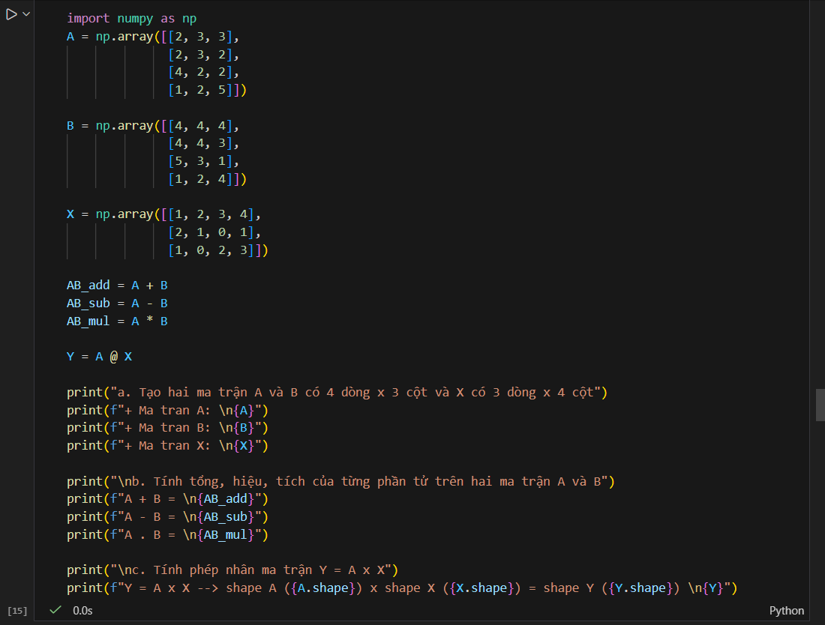

a. Tạo các ma trận A, B và X
Cách giải:
Ta tạo ba ma trận:
- Ma trận A có kích thước $4×3$
- Ma trận B có kích thước $4×3$
- Ma trận X có kích thước $3×4$
Các ma trận được khai báo trực tiếp bằng numpy.array, trong đó mỗi danh sách con biểu diễn một dòng của ma trận.
Việc lựa chọn kích thước các ma trận nhằm đảm bảo:
- A và B có cùng kích thước để thực hiện các phép toán từng phần tử
- Số cột của A bằng số dòng của X để thực hiện phép nhân ma trận
b. Tính tổng, hiệu và tích từng phần tử của A và B
Cach giai:
Do hai ma trận A và B có cùng kích thước, ta có thể thực hiện các phép toán theo từng phần tử tương ứng, bao gồm:
- Phép cộng: mỗi phần tử của ma trận kết quả bằng tổng hai phần tử tương ứng của A và B
- Phép trừ: mỗi phần tử của ma trận kết quả bằng hiệu hai phần tử tương ứng của A và B
- Phép nhân: mỗi phần tử của ma trận kết quả bằng tích hai phần tử tương ứng của A và B
Các phép toán này được NumPy hỗ trợ trực tiếp và thực hiện rất nhanh.
c. Thực hiện phép nhân ma trận Y = A × X
Ta thực hiện phép nhân ma trận giữa A và X theo quy tắc đại số tuyến tính:
- Ma trận A có kích thước $4×3$
- Ma trận X có kích thước $3×4$
Do số cột của A bằng số dòng của X nên phép nhân là hợp lệ.
Kết quả thu được là ma trận Y có kích thước $4×4$.
Mỗi phần tử của ma trận Y được tính bằng:
- Lấy một dòng của A
- Nhân vô hướng với một cột tương ứng của X
- Cộng các tích lại với nhau

Cau 7:

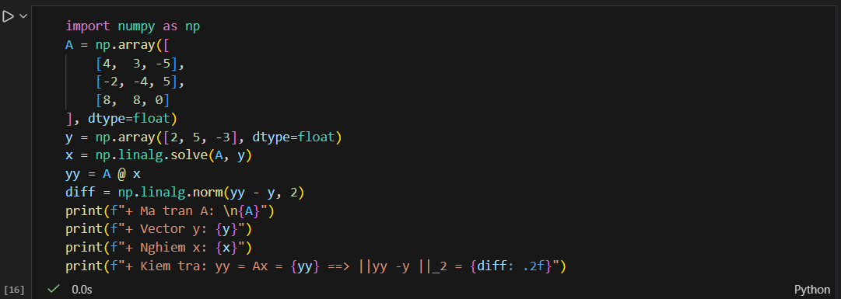

a. Thiết lập bài toán
Ta xét hệ phương trình tuyến tính có dạng:
$$A x=y$$
Trong đó:
- A là ma trận vuông cấp $3×3$
- y là vector cột gồm 3 phần tử
- x là vector nghiệm cần tìm
Ma trận A và vector y được khai báo dưới dạng số thực (float) để đảm bảo độ chính xác khi tính toán.
b. Tìm nghiệm của hệ phương trình
Để giải hệ phương trình $Ax=y$, ta sử dụng hàm:
$$x=A^{-1}y$$
Trong NumPy, phép toán này được thực hiện trực tiếp bằng hàm
np.linalg.solve(A, y).
Hàm này:
- Tự động kiểm tra tính khả nghịch của ma trận A
- Tính nghiệm x một cách chính xác và hiệu quả
- Tránh sai số số học so với việc tự tính ma trận nghịch đảo
c. Kiểm tra nghiệm
Sau khi tìm được nghiệm x, ta kiểm tra lại bằng cách:
- Tính $yy=A⋅x$
- So sánh vector $yy$với vector ban đầu $y$
Độ sai lệch được đo bằng chuẩn Euclid (chuẩn L2):
$$∥yy-y∥_{2}$$
Nếu giá trị này xấp xỉ 0, chứng tỏ nghiệm tìm được là đúng và ổn định về mặt số học.
d. Kết luận
- Hệ phương trình tuyến tính có nghiệm duy nhất
- Nghiệm x được tính chính xác bằng NumPy
- Sai số kiểm tra rất nhỏ (gần bằng 0), xác nhận nghiệm là đúng

Cau 8:

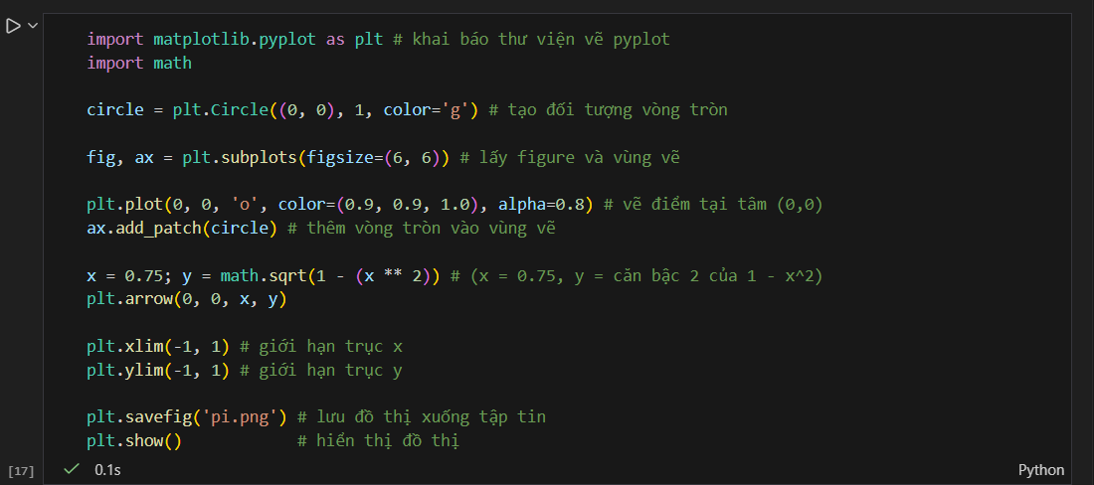

1. Import thu vien
- matplotlib.pyplot: dùng để vẽ đồ thị
- math: dùng hàm toán học như căn bậc hai
2. Tạo đối tượng đường tròn
- Tâm: (0, 0)
- Bán kính: 1
- Màu: xanh lá (g)
- Lưu ý: đây chỉ là đối tượng, chưa được vẽ
3. Tạo vùng vẽ ( figure +axes)
- fig: khung hình
- ax: trục tọa độ
- figsize=(6,6) để hình vuông, không bị méo
4. Vẽ điểm tâm và thêm đường tròn
- Vẽ điểm tròn tại tâm (0,0)
- add_patch(circle) → đưa đường tròn vào vùng vẽ
5. Tính điểm nằm trên đường tròn
- Vì phương trình đường tròn đơn vị:
$$x^{2}+y^{2}=1$$
- Khi chọn x = 0.75 ⇒ y = √(1 - x²)
6. Vẽ vector
- Vẽ mũi tên từ (0,0) đến (x,y)
- Biểu diễn vector bán kính
7. Giới hạn trục tọa độ
- Giữ hình nằm gọn trong khung
- Đảm bảo đường tròn không bị cắt
8. Hiển thị đồ thị
Hiện hình vẽ ra màn hình
Kết Luận
- Chương trình vẽ thành công đường tròn đơn vị tâm O
- Tính và biểu diễn một vector từ tâm đến điểm trên đường tròn
- Minh họa trực quan phương trình $x^{2}+y^{2}=1$
- Ứng dụng thư viện Matplotlib để vẽ hình học phẳng

Câu 9:

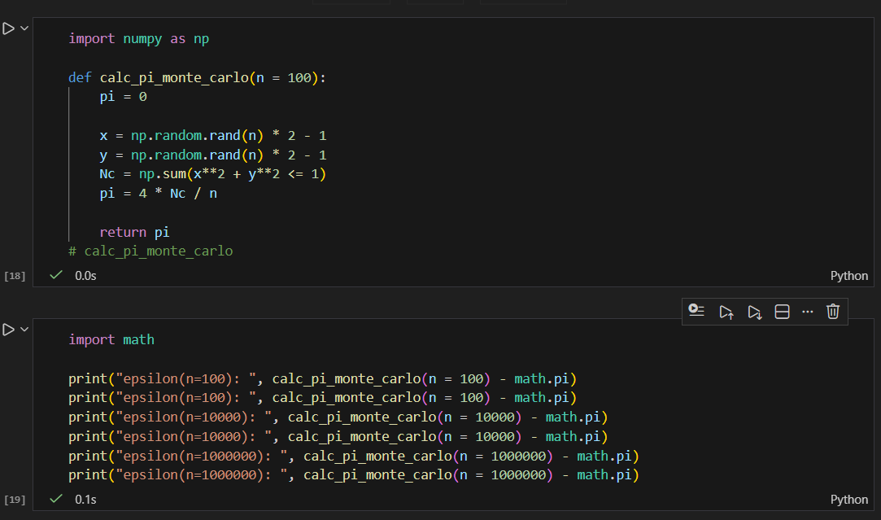

1. Sinh điểm ngẫu nhiên
- np.random.rand(n) → [0, 1)
- *2 - 1 → [-1, 1)
- Mỗi (x[i], y[i]) là một điểm trong hình vuông
2. Đếm điểm nằm trong đường tròn
- Điều kiện điểm nằm trong đường tròn:
$$x^{2}+y^{2}≤1$$
- Nc: số điểm thỏa điều kiện
3. Ước lượng π
Dựa trên công thức Monte Carlo
4. Trả kết quả
Phần tính sai số ε (epsilon)
- epsilon là sai số tuyệt đối có dấu
- Nếu:
- ε > 0 → ước lượng lớn hơn π thật
- ε < 0 → ước lượng nhỏ hơn π thật
Ý nghĩa các dòng kết quả
Khi n tăng lên:
- Sai số giảm dần
- Kết quả tiệm cận π
- Thể hiện rõ tính chất của phương pháp Monte Carlo

